23 december 2017

Beste ouder,

De kerstvakantie is begonnen! We beginnen na de vakantie met de kern waarin de laatste letters worden geleerd.

Thema kern 6: Verhalen in je buik
Het verhaal bij deze kern, ‘De alfapet’, gaat over een droom van de opa van Kim. Een droom waarin letters woorden worden en zelfs hele verhalen! De kinderen gaan ook zelf verhalen verzinnen en vertellen. Ze leren de betekenis van woorden en uitdrukkingen als: ‘je iets voorstellen’, ‘ongelooflijk’, ‘het thema’ en de ‘werkelijkheid’.

Letters en woorden lezen in kern 6
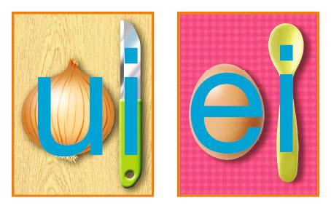
De letters g, au, ui, f en ei worden geleerd. Dit zijn de laatste letters die dit schooljaar aan bod komen. De letters ‘ui’ en ‘ei’ worden nog wel eens verkeerd geschreven. We leren de kinderen daarvoor geheugensteuntjes aan: bij de ‘ui’ komt eerst de ui (de kinderen maken met hun linkerhand de vorm van een ui die lijkt op de vorm van de letter ‘u’) en daarnaast ligt het mesje (de kinderen strekken hun rechterhand en draaien de handpalm naar links; zo ontstaat de ‘i’). Bij de ‘ei’ krijg je eerst het ei (de ‘e’) en dan het lepeltje (de ‘i’).

De kinderen die werken met zon-materialen leren de volgende woordtypen lezen:
- tweelettergrepige woorden die eindigen op ‘en’, ‘er’ en ‘el’, zoals: bloemen, vlinder, sleutel;
- tweelettergrepige woorden met in het midden ‘ng’, ‘nk’ of ‘ch’, zoals: jongen, planken, lachen;
- tweelettergrepige woorden die beginnen met ‘be’, ‘ge’ of ‘ver, zoals: betaal, gezien, verkeer;
- eenlettergrepige woorden met ‘eeuw’ of ‘ieuw’, zoals: leeuw, nieuw;
- tweelettergrepige woorden met ‘eeuw’ of ‘ieuw’, zoals: sneeuwman, kieuwen.

Werken in hoeken
Tijdens het werken in hoeken zullen de kinderen aan de slag gaan met het maken van een boek. In de creazone knutselen de kinderen een boekenlegger en de kaft van hun boek. In de speelleerzone bedenken en schrijven de kinderen hun verhaal en in de taalzone hebben de kinderen de keuze uit diverse taalspelletjes.

Toetsen na kern 6
Als alle letters zijn aangeboden, vindt een belangrijk toetsmoment plaats. Naast de letterkennis en het woordlezen bekijken we hoe het gaat met het lezen van een tekst en nemen we een letter- en een woorddictee af. Met de kinderen die nog niet alle letters kennen, gaan we extra oefenen.

Met vriendelijke groet,
Iris Janmaat

